TERMO DE REFERÊNCIA nº 09/2025
(De acordo com Art. 6º, XXIII, da Lei 14.133/2021)

PROCESSO Nº 2508/2025
ASSUNTO: Contratação de empresa especializada em fornecimento de equipamentos de iluminação profissional.
Unidade Solicitante: Comunicação e Cerimonia.
Fundamento: Dispensa de licitação [Art. 75, Inc. II da Lei 14.133/2021].
Critério de seleção: Menor preço.
ETP: Dispensado por valor [Art. 14, Inc. I da IN SEGES nº 58/2022].
Valor Estimado: R$ 3.863,20 (três mil e oitocentos e sessenta e três reais e vinte centavos).
Elemento de despesa: ficha nº.12 – 3.3.90.30.00 – material de consumo, subelemento nº 26 – material elétrico e eletrônico.
Tipo de ajuste: Nota de empenho.
Permitida Subcontratação: Não.

- DO OBJETO E DA NECESSIDADE DA AQUISIÇÃO

  - O objeto deste procedimento é a Contratação de empresa especializada em fornecimento de equipamentos de iluminação profissional.

    - Quantidade estimada:

PRODUTOS INDUSTRIALIZADOS
ITEM | DESCRIÇÃO | UNIDADE DE MEDIDA | QUANTIDADE
1 | ILUMINAÇÃO PROFISSIONAL  Refletor Led 18x12w Rgbw Bivolt Dmx Plug Powercon, tipo canhão.  - Com função strobo;  - Com sistema de ventilação.  MODOS DE CONTROLE:  - DMX,Audio,Auto,Master slave  POTÊNCIA  - 216 W de potência de saída.  ALIMENTAÇÃO:  - Voltagem: 110v/220v  DEMAIS DESCRIÇÃO:  Vida útil de 50000 h. | Unidade | 10

IMAGEM DE REFERÊNCIA

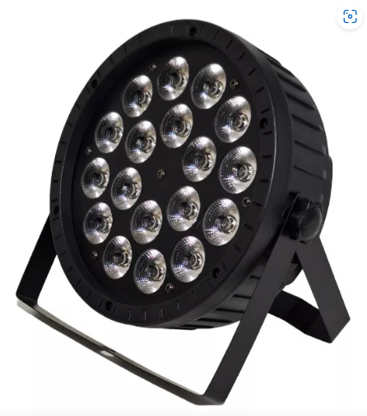 | 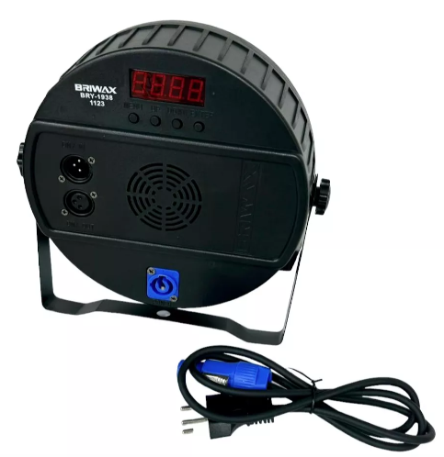

  - JUSTIFICATIVA: Revitalização do espaço do plenário com iluminação especial, valorizando os eventos, solenidades, e para registro de campanhas de conscientização que ocorrem mensalmente.

2 DOS REQUISITOS DA CONTRATAÇÃO

2.1 A CONTRATADA deverá:
a) emitir nota fiscal pelos serviços prestados (NF-e, modelo 55);
b) possuir inscrição no Cadastro Nacional de Pessoa Jurídica (CNPJ);
c) Não estar impedida de contratar com a Administração pública;
d) Estar em regularidade perante a Previdência Social – INSS e perante o Fundo de Garantia por Tempo de Serviço – FGTS.

3 DA EXECUÇÃO DO OBJETO – PRAZO, LOCAL E RECEBIMENTO

3.1 Os objetos devem ser fornecidos no prazo de 30 (trinta) dias corridos após o envio da Nota de Empenho, que poderá ser prorrogado mediante apresentação de justificativa (escrita), que será analisada e deliberada pela Câmara.

3.2 Local da entrega do Objeto:

3.2.1 A entrega dos objetos deverá ser realizada no seguinte endereço: Rodovia Luís Ometto (SP-306), 1001 - CEP: 13451-902, das 9h às 16h, mediante agendamento prévio junto ao setor requisitante, e deverão ser realizados em dias úteis (segunda a sexta-feira, exceto feriados).

3.3 Recebimento do Objeto:

3.3.1 Os itens serão recebidos provisoriamente, de forma sumária, no prazo de 05 (cinco) dias, pelo(a) responsável pelo acompanhamento e fiscalização do ajuste, para efeito de posterior verificação de sua conformidade com as especificações constantes neste Termo de Referência e na proposta.

3.3.2 Os itens poderão ser rejeitados, no todo ou em parte, quando em desacordo com as especificações constantes neste Termo de Referência e na proposta, devendo ser substituídos no prazo de 05 (cinco) dias, a contar da notificação da contratada, às suas custas, sem prejuízo da aplicação das penalidades.

3.3.3 Os itens serão recebidos definitivamente no prazo de 10 (dez) dias, contados do recebimento provisório, após a verificação da qualidade e quantidade do material e consequente aceitação mediante termo detalhado.

3.3.3.1 Na hipótese de a verificação a que se refere o subitem anterior não ser procedida dentro do prazo fixado, reputar-se-á como realizada, consumando-se o recebimento definitivo no dia do esgotamento do prazo.

4. DA GESTÃO DO AJUSTE

4.1 O ajuste será gerido pelo Gestor de Contratos da Câmara Municipal e será fiscalizado pelo Setor Requisitante.

4.2 A fiscalização exercida pela CONTRATANTE não exclui nem reduz a responsabilidade da CONTRATADA, inclusive perante terceiros, por qualquer irregularidade, ainda que resultante de imperfeições técnicas ou vícios redibitórios, ou emprego de material inadequado ou de qualidade inferior e, na ocorrência deste, não implica corresponsabilidade da CONTRATANTE ou de seus agentes, gestores e fiscais.

5 DOS CRITÉRIOS DE MEDIÇÃO E PAGAMENTO

5.1 O pagamento será efetuado dentro de 10 (dez) dias corridos, após a aprovação da correspondente nota fiscal/fatura, realizada pelo Setor Requisitante.

5.1.1 O pagamento referente à entrega parcial do objeto, se aplicável, será efetuado dentro de 10 (dez) dias corridos após aquela, acompanhada da correspondente nota fiscal/fatura, devidamente aprovada pelo Setor Requisitante.

5.2 Os pagamentos estão sujeitos, no que couber, ao Decreto Municipal nº 7.468 de 25 de agosto de 2023, que trata da retenção do Imposto de Renda (IR) dos fornecedores contratados pelo poder publico, conforme Instrução Normativa da Receita Federal do Brasil nº 1.234/2012, alterada pela IN 2.145/2023.

5.3 Deverão constar do documento fiscal, o Banco, o número da conta corrente e a agência bancária, sem os quais o pagamento ficará retido por falta de informação fundamental.

Santa Bárbara d’Oeste/SP, 01 de Abril de 2025.

Responsável pela elaboração do Termo de Referência:
Fernando Miqueloto Kawai
Chefe do Setor de Suprimentos e Patrimônio

Responsável pela revisão do Termo de Referência:
Fernando de Faria e Souza Campos
Chefe do Setor de Comunicação e Cerimonial

